Archivní číslo vzorku | 5873
Odběrové číslo vzorku | 4
Pořadové číslo karty vzorku v databázi | 241
Místo | Koclířov
Objekt | Reliéf na hřbitovní zdi ST:VII Kristus, Filomena bičování
Místo odběru popis | vzorek popis  Vz. č. 1 (5749) orámování (Filoména)  Vz. č. 2 (5750) vlasy (Filoména)  Vz. č. 3 (5872) roucho (Filoména)  Vz. č. 4 (5873) u okraje šatu, mezi vlasy a šatem (Filoména)  Vz. č. 5 (5875) pozadí, originální vrstva a vrstva přemalby (ST:VII)  Vz. č. 6 (5876) šat Krista (ST: VII)
Místo odběru foto
Typ díla | Fasáda
Typ podložky (v případě vzorků povrchových úprav / barevných vrstev) | Dřevo, kámen
Datace objektu
Zpracovatel analýzy | Kolinkeová Blanka
Datum zpracování zprávy k analýze | 7. 3. 2011
Číslo příslušné zprávy v databázi zpráv | 2011_4

Výsledky analýzy

Statigrafie barevných vrstev a prvkové složení
I. Filomena
Vzorek č. 4
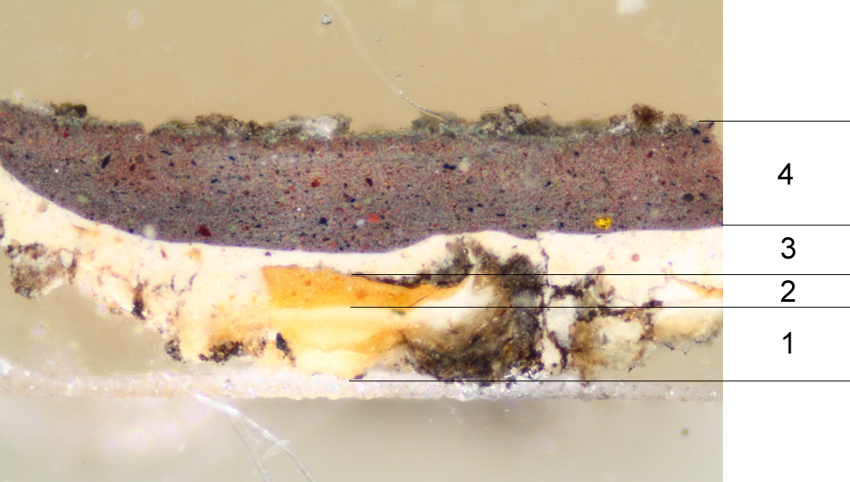
Obr. č. 12: Bílé dopadající světlo, fotografováno při zvětšení mikroskopu 100x.
Obr. č. 13: Po excitaci modrým světlem, fotografováno při zvětšení mikroskopu 100x.
Obr. č. 17: Po excitaci UV světlem, fotografováno při zvětšení mikroskopu 100x.

1. vrstva | podkladová bílá vrstva
 | vrstva olovnaté běloby v organickém pojivu
2. vrstva | oranžová vrstva
 | REM-EDS: Pb, Si, Al, Fe, menší množství K, Zn, Ca
 | vrstva obsahující olovnatou bělobu, probarvená železitou hlinkou – žlutý podklad pod zlacení
3. vrstva | bílá vrstva s příměsí drobných barevných zrnek
 | REM-EDS: Ba, Ti, Pb, Zn, S, Si, Al, Fe
 | směs barytové, titanové, olovnaté a zinečnaté běloby s příměsí železitého okru
4. vrstva | silná fialová vrstva

Fotodokumentace analýzy

